Прибор для диагностики технического состояния самоходных машин

Мещеряков М.Ю.¹
аспирант
Королев А.Н.²
студент
¹Национальный исследовательский Томский политехнический университет, инженерная школа производственных технологий, Томск, Россия
²Новосибирский государственный аграрный университет (Томский СХИ), факультет агроинженерии, Томск, Россия
E-mail: Saniya.proff@gmail.com

Согласно постановлению правительства РФ, номер 1013 от 13.11.2013 года (ред. от 26.10.2020) «О техническом осмотре самоходных машин и других видов техники» [1]. Технический осмотр проводится ежегодно с целью обеспечения безопасности эксплуатации техники. В идеальных условиях, диагностика основных узлов самоходных машин осуществляется методом инструментального контроля с использованием диагностических приборов.
Применение диагностических приборов позволяет получать точные данные о техническом состоянии диагностируемой техники. Существует значительное количество различных диагностических приборов, в том числе механические и цифровые [2, 3]. Патентный поиск выявил, что предполагаемые приборы как правило ограничиваются диагностикой одного-трех технических параметров.
Разрабатываемый авторами прибор, будет производить контроль пяти технических параметров и представлять результаты диагностики в трех различных форматах: на экран, встроенный в корпус прибора, USB-флэш-накопитель и планшет, при его прямом подключении.
В связи с этим были сформулированы технические требования на изготовление макетного образца прибора. На рис. 1 показана концептуальная схема экспериментального образца. Центром программного обеспечения прибора является микроконтроллер arduino nano [4, 5], который соединен с пятью видами датчиков, блоком питания и приборной панелью. Представляющий из себя цифровой экран, кнопки управления и индикатор заряда.
На рис. 1 (а) представлена схема с lcd-экраном, блоками аккумуляторных батарей, микроконтроллер arduino nano, индикатор заряда, звуковой датчик, светочувствительный датчик с светодиодом, 4 кнопки, светодиодный драйвер, повышающий преобразователь и т. д. На рис. 1 (б) представлена схема с блоком аккумуляторной батареи, индикатором заряда, датчиком температуры, кнопкой и т. д.
На рис. 2 представлены пять датчиков, при помощи которых осуществляется контроль таких параметров, как шумность, дымность, люфт рулевого управления, установившееся замедление и температура масла в системе смазки. Такая многофункциональная комплектация прибора позволяет провести комплексную диагностику основных параметров техники, влияющих, непосредственно на безопасность её эксплуатации [6]. А также существенно сократить затраты времени на проведение технического осмотра.

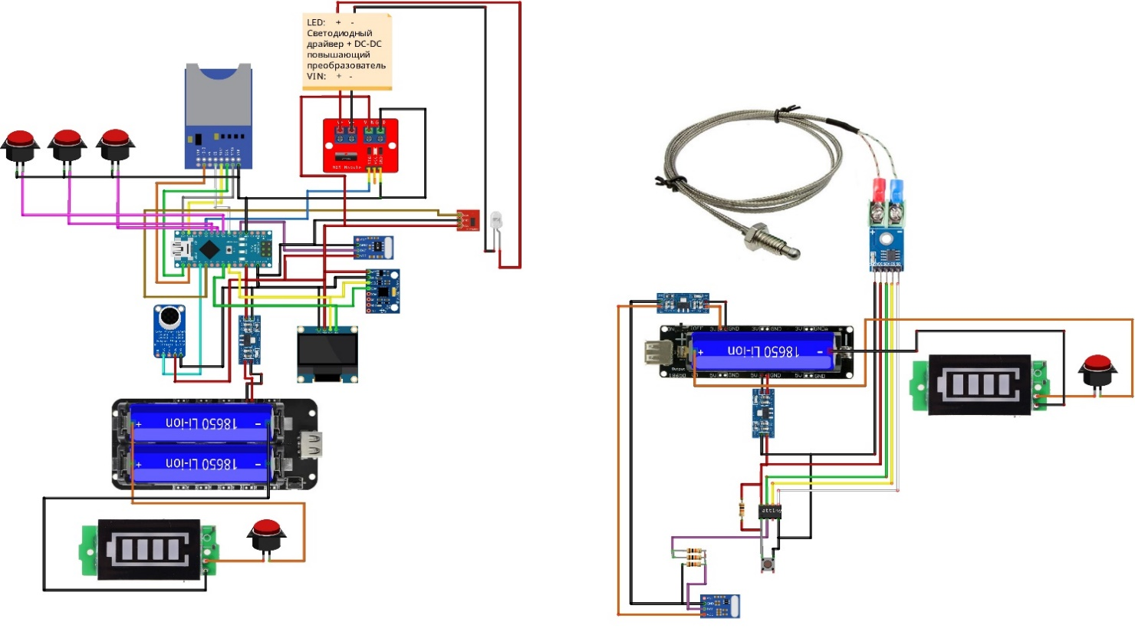
(а)
(б)

Рис. 1. Концептуальная схема прибора

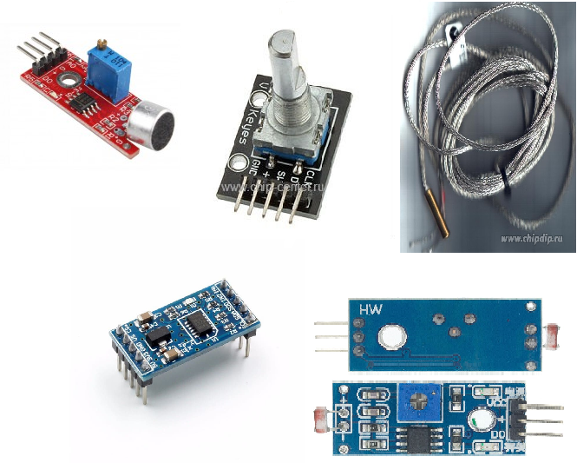
Рис. 2. Датчики, используемые в приборе

Основные требования к проектируемой конструкции макетного образца обусловлены необходимостью в получении компактного многофункционального прибора способного диагностировать основные параметры техники, представленные в постановлении номер 1013, которое в свою очередь разделено на восемь основных направлений описывающих все узлы и агрегаты самоходной техники подлежащие диагностике. Проанализировав данные направления нами, было выявлено пять показателей, для измерения которых необходимо применение диагностического прибора. Остальные же показатели могут быть проконтролированы при помощи органолептического метода и таких общедоступных измерительных приборов, как штангенциркуль, рулетка и манометр. К сожалению, в данной работе не учитываются параметры связанные с особенностями диагностики самоходных машин на гусеничном ходу.
Список литературы
- Постановление правительства номер 1013 от 13.11.2013 (ред. От 26.10.2020). [Электронный ресурс] : URL: ПРАВИЛА ПРОВЕДЕНИЯ ТЕХНИЧЕСКОГО ОСМОТРА САМОХОДНЫХ МАШИН И ДРУГИХ ВИДОВ ТЕХНИКИ КонсультантПлюс (consultant.ru) (дата обращения: 03.04.2023).
- Кецко, В. Н. Использование переносных модулей для диагностики отдельных узлов и систем тракторов и сельскохозяйственных машин / В. Н. Кецко, Т. М. Чумак // Энергосберегающие технологии и технические средства в сельскохозяйственном производстве: доклады Международной научно-практической конференции, Минск, 12-13 июня 2008 г.: в 2 ч. Ч. 1. - Минск: БГАТУ, 2008. - С. 381-385.
- Оборудование в госреестре ЗАО НПФ «Мета» [Электронный ресурс]: URL: all-pribors.ru (дата обращения: 03.04.2023).
- Каталог / Arduino технологии [Электронный ресурс]: URL: arduino-technology. Ru (дата обращения: 03.04.2023).
- Соммер, У. Программирование микроконтроллерных плат Arduino/Freeduino. - СПб.: БХВ-Петербург, 2012. - 256 с.
- ГОСТ 12.2.019-2015. Тракторы и машины самоходные сельскохозяйственные. Общие требования безопасности. – Москва: Стандартинформ, 2016. – 18 с.

